TÀI LIỆU ĐẶC TẢ NGHIỆP VỤ
DỰ ÁN : Hệ thống quản lý thuê gian hàng ONLINE

Người thực hiện : | Quách Văn Sơn Bách
Ngày ban hành : | 07/07/2026
Mã tài liệu : | HTQLTGIAN_123
Phiên bản : | 1.0

Trạng thái tài liệu | DRAFT
Người viết | Nhóm phân tích nghiệp vụ
Người review | Đại diện bộ phận vận hành
Người phê duyệt | Chủ đầu tư / Ban quản lý
QA | Nhóm kiểm thử
Phiên bản | 0.1
Ngày phát hành | 07/07/2026

KIỂM SOÁT TÀI LIỆU
Thông tin kiểm soát

Ngày | Người lập | Người kiểm tra  / Kết quả | Người phê duyệt  / Kết quả
07/07/2026 | Phạm Thị Hằng | Chờ Review | Chờ Phê

Thông tin lịch sử
Ngày | Người thực hiện | Phiên bản | Nội dung
07/07/2026 | Phạm Thị Hằng | 1.0 | Khởi tạo tài liệu đặc tả nghiệp vụ cho hệ thống quản lý thuê gian hàng.

Tài liệu liên quan, tham khảo
Ngày | Tên tài liệu | Nguồn
07/07/2026 | Nhu cầu nghiệp vụ quản lý cho thuê gian hàng | Trao đổi nghiệp vụ
07/07/2026 | Biểu mẫu hợp đồng, thanh toán và đối soát | Ban quản lý / Kế toán

MỤC LỤC

MỤC LỤC 4
PHẦN 1: GIỚI THIỆU 5
1.1 MỤC ĐÍCH TÀI LIỆU 5
1.2 PHẠM VI TÀI LIỆU 5
1.3 TỔNG QUAN ỨNG DỤNG 5
1.4 THUẬT NGỮ VIẾT TẮT 5
PHẦN 2: YÊU CẦU TỔNG THỂ 6
2.1 SƠ ĐỒ QUAN HỆ ĐỐI TƯỢNG 6
2.2 SƠ ĐỒ USE CASE 6
2.3 SƠ ĐỒ LUỒNG 6
2.4. SƠ ĐỒ CHUYỂN TRẠNG THÁI 6
2.5. PHÂN QUYỀN 6
2.5.1. PHÂN QUYỀN CHỨC NĂNG 6
2.5.2. PHÂN QUYỀN DỮ LIỆU 6
2.6. SITE MAP 6
PHẦN 3: CHỨC NĂNG 7
3.1. <TÊN CHỨC NĂNG> 7
3.1.1. ĐẶC TẢ USE CASE 7
3.1.2. SƠ ĐỒ LUỒNG CHI TIẾT 8
3.1.3. GIAO DIỆN 8
3.1.4. MÔ TẢ CHI TIẾT 8
PHẦN 4: CÁC COMPONENT, THÔNG BÁO, CẢNH BÁO 9
PHẦN 5: LINK ISSUE 10

PHẦN 1: GIỚI THIỆU

1.1 Mục đích tài liệu
- Xây dựng một nền tảng thương mại điện tử Marketplace đa người bán (Multi-Vendor Marketplace) hoạt động theo mô hình tương tự Shopee, Lazada và Amazon Marketplace, cho phép nhiều người bán cùng kinh doanh trên một hệ thống thống nhất, đồng thời cung cấp trải nghiệm mua sắm nhanh chóng, an toàn, minh bạch và có khả năng mở rộng để phục vụ số lượng lớn người dùng và giao dị
- Hệ thống phải đáp ứng đầy đủ quy trình nghiệp vụ từ đăng ký tài khoản, quản lý gian hàng, quản lý sản phẩm, đặt hàng, thanh toán, vận chuyển, chăm sóc khách hàng, hoàn tiền, ví điện tử, báo cáo và quản trị hệ thống.

1.2 Phạm vi tài liệu
Tài liệu Business Requirement Specification (BRS) và Software Requirement Specification (SRS) này mô tả đầy đủ các yêu cầu nghiệp vụ và yêu cầu phần mềm cho dự án Nền tảng Thương mại điện tử Marketplace (Multi-Vendor Marketplace). Tài liệu đóng vai trò là cơ sở thống nhất để phân tích, thiết kế, phát triển, kiểm thử, triển khai, vận hành và nghiệm thu hệ thống.

Phạm vi bao gồm (In Scope)
Tài liệu bao gồm việc đặc tả các nội dung sau:
- Mục tiêu và phạm vi của dự án.
- Kiến trúc nghiệp vụ tổng thể.
- Danh sách Actor, Use Case và Business Workflow.
- Mô hình dữ liệu nghiệp vụ (Business Object, Entity, Relationship).
- Đặc tả chi tiết các module chức năng, bao gồm:
  - Xác thực và Quản lý tài khoản.
  - Quản lý Gian hàng Người bán.
  - Quản lý Danh mục và Sản phẩm.
  - Quản lý Giỏ hàng và Đặt hàng.
  - Thanh toán và Cơ chế Escrow.
  - Quản lý Vận chuyển và Giao hàng.
  - Quản lý Đơn hàng.
  - Đánh giá và Xếp hạng.
  - Khuyến mại và Voucher.
  - Ví điện tử và Hoàn tiền.
  - Chăm sóc khách hàng và Xử lý khiếu nại.
  - Quản trị hệ thống và CMS.
- Workflow nghiệp vụ tổng thể.
- Worker/Background Job và Cron Job.
- Hệ thống thông báo (Email, SMS, Push Notification, In-App Notification).
- Quản lý lỗi, mã lỗi và quy tắc xử lý ngoại lệ.
- Yêu cầu phi chức năng (Non-Functional Requirements), bao gồm hiệu năng, bảo mật, khả năng mở rộng, tính sẵn sàng, sao lưu và giám sát.
- Danh sách API ở mức đặc tả.
- Danh sách Entity, Enum, Queue, Worker, Permission và Audit Log.
- Acceptance Criteria và các Test Scenario mức nghiệp vụ cho từng module.

Ngoài phạm vi (Out of Scope)
Tài liệu không bao gồm các nội dung sau:
- Thiết kế giao diện người dùng (UI Design), UX Prototype hoặc Mockup chi tiết.
- Thiết kế đồ họa, nhận diện thương hiệu và nội dung marketing.
- Thiết kế kiến trúc hạ tầng (Infrastructure Architecture) ở mức triển khai như Kubernetes, Docker, CI/CD hoặc Cloud cụ thể.
- Thiết kế cơ sở dữ liệu vật lý (Physical Database Design), tối ưu chỉ mục (Index), Partition hoặc cấu hình Database.
- Thiết kế chi tiết API (OpenAPI/Swagger), JSON Schema hoặc tài liệu tích hợp kỹ thuật.
- Mã nguồn chương trình (Source Code).
- Kế hoạch triển khai (Deployment Plan), kế hoạch vận hành (Operation Runbook) và hướng dẫn cài đặt hệ thống.
- Kế hoạch kiểm thử chi tiết (Test Plan, Test Script, Automation Test).
- Tài liệu hướng dẫn sử dụng (User Manual) và tài liệu đào tạo người dùng.
- Báo cáo phân tích dữ liệu (BI Dashboard) và mô hình Data Warehouse chi tiết.
- Các hệ thống ERP, CRM hoặc kế toán nội bộ của từng Người bán.
- Hệ thống quảng cáo bên thứ ba (Third-party Advertising Platform).
- Hệ thống Logistics nội bộ của đơn vị vận chuyển ngoài phạm vi tích hợp API.
- Các yêu cầu pháp lý đặc thù của từng quốc gia ngoài các giả định được nêu trong tài liệu.

Tổng quan ứng dụng
Ứng dụng Nền tảng Thương mại điện tử Marketplace là hệ thống thương mại điện tử đa người bán (Multi-Vendor Marketplace), cho phép nhiều Người bán (Seller) cùng kinh doanh trên một nền tảng và Người mua (Buyer) có thể tìm kiếm, so sánh, đặt mua sản phẩm từ nhiều gian hàng thông qua một quy trình mua sắm thống nhất.
Hệ thống được xây dựng nhằm cung cấp một nền tảng giao dịch trực tuyến hiện đại, an toàn, minh bạch và có khả năng mở rộng, hỗ trợ toàn bộ vòng đời của một giao dịch thương mại điện tử, từ đăng ký tài khoản, quản lý gian hàng, quản lý sản phẩm, đặt hàng, thanh toán, vận chuyển, đánh giá, hoàn tiền đến xử lý khiếu nại và quản trị hệ thống.
Ứng dụng được tham chiếu theo mô hình hoạt động của các nền tảng Marketplace phổ biến như Shopee, Lazada và Amazon Marketplace, đồng thời được thiết kế linh hoạt để đáp ứng nhu cầu mở rộng và tích hợp với các hệ thống bên thứ ba.

1.3.2 Đối tượng sử dụng
Hệ thống phục vụ các nhóm người dùng chính sau:
- Người mua (Buyer): Tìm kiếm sản phẩm, đặt hàng, thanh toán, theo dõi đơn hàng, đánh giá sản phẩm và gửi yêu cầu hỗ trợ hoặc khiếu nại.
- Người bán (Seller): Quản lý gian hàng, sản phẩm, tồn kho, đơn hàng, chương trình khuyến mại, doanh thu và ví điện tử.
- Nhân viên gian hàng (Seller Staff): Hỗ trợ Seller thực hiện các nghiệp vụ được phân quyền như quản lý đơn hàng, sản phẩm hoặc chăm sóc khách hàng.
- Quản trị viên hệ thống (System Admin): Quản lý và giám sát toàn bộ hoạt động của hệ thống, phê duyệt gian hàng, kiểm duyệt sản phẩm, cấu hình hệ thống và quản lý người dùng.
- Nhân viên Chăm sóc khách hàng (CS Agent): Tiếp nhận và xử lý yêu cầu hỗ trợ, khiếu nại, tranh chấp giữa Buyer và Seller.
- Đối tác vận chuyển (Shipping Partner): Nhận yêu cầu vận chuyển, cập nhật trạng thái giao hàng thông qua API.
- Đối tác thanh toán (Payment Gateway): Xử lý giao dịch thanh toán và phản hồi kết quả giao dịch cho hệ thống.

1.3.3 Các chức năng chính
Ứng dụng bao gồm các nhóm chức năng chính sau:
- Quản lý tài khoản và xác thực người dùng.
- Quản lý gian hàng người bán.
- Quản lý danh mục, sản phẩm và tồn kho.
- Tìm kiếm và khám phá sản phẩm.
- Quản lý giỏ hàng và quy trình đặt hàng.
- Thanh toán trực tuyến và thanh toán khi nhận hàng (COD).
- Quản lý vận chuyển và theo dõi giao hàng.
- Quản lý đơn hàng trong toàn bộ vòng đời giao dịch.
- Quản lý chương trình khuyến mại và voucher.
- Quản lý ví điện tử, hoàn tiền và rút tiền.
- Đánh giá sản phẩm và xếp hạng người bán.
- Chăm sóc khách hàng và xử lý khiếu nại.
- Quản trị hệ thống, báo cáo và cấu hình nền tảng.

1.3.4 Kiến trúc tổng quan
Ứng dụng được thiết kế theo kiến trúc Microservice (hoặc Service-Oriented Architecture), trong đó mỗi miền nghiệp vụ được triển khai dưới dạng dịch vụ độc lập nhằm tăng khả năng mở rộng, bảo trì và triển khai.
Các dịch vụ giao tiếp với nhau thông qua:
- API Gateway.
- RESTful API.
- Message Queue/Event Bus.
- Background Worker.
- Scheduler (Cron Job).
Dữ liệu được lưu trữ trên hệ thống cơ sở dữ liệu quan hệ kết hợp với cơ chế Cache nhằm tối ưu hiệu năng. Các thành phần như thanh toán, vận chuyển, gửi Email, SMS và Push Notification được tích hợp thông qua API của các nhà cung cấp dịch vụ bên thứ ba.

1.3.5 Quy trình hoạt động tổng quát
Ứng dụng hỗ trợ quy trình mua bán trực tuyến theo các bước sau:
- Người dùng đăng ký và xác thực tài khoản.
- Người bán đăng ký và được phê duyệt gian hàng.
- Người bán tạo và quản lý sản phẩm.
- Người mua tìm kiếm và lựa chọn sản phẩm.
- Người mua thêm sản phẩm vào giỏ hàng và tiến hành đặt hàng.
- Hệ thống xử lý thanh toán và giữ tiền theo cơ chế Escrow.
- Người bán xác nhận đơn hàng và bàn giao cho đơn vị vận chuyển.
- Đơn vị vận chuyển giao hàng và cập nhật trạng thái theo thời gian thực.
- Người mua xác nhận đã nhận hàng hoặc hệ thống tự động xác nhận sau thời hạn quy định.
- Hệ thống giải ngân tiền cho Người bán sau khi kết thúc thời gian bảo vệ Người mua.
- Người mua đánh giá sản phẩm và Người bán.
- Trường hợp phát sinh tranh chấp, hệ thống hỗ trợ quy trình khiếu nại, hoàn tiền và xử lý bởi bộ phận Chăm sóc khách hàng.

1.3.6 Giá trị mang lại
Việc triển khai ứng dụng Marketplace mang lại các lợi ích sau:
- Xây dựng môi trường giao dịch trực tuyến minh bạch và an toàn.
- Kết nối hiệu quả giữa Người mua và nhiều Người bán trên cùng một nền tảng.
- Tối ưu hóa quy trình bán hàng và vận hành cho Người bán.
- Nâng cao trải nghiệm mua sắm thông qua quy trình đặt hàng, thanh toán và giao hàng thuận tiện.
- Hỗ trợ mở rộng quy mô kinh doanh với khả năng xử lý số lượng lớn người dùng và giao dịch.
- Cung cấp hệ thống quản trị tập trung giúp theo dõi, giám sát và điều hành toàn bộ hoạt động của nền tảng.
- Tăng doanh thu, nâng cao khả năng cạnh tranh và tạo nền tảng cho việc phát triển các dịch vụ giá trị gia tăng trong tương lai như quảng cáo, livestream bán hàng, chương trình khách hàng thân thiết và phân tích dữ liệu.

1.4 Thuật ngữ viết tắt
STT | Từ viết tắt | Diễn giải
1 | OTA | Online Travel Agency
2 | PMS | Property Managmement System
3 | ID | Mã
4 | UUID | Universally Unique Indentifier
5 | OTA GW | OTA Gateway
6 | STT | Số thứ tự

PHẦN 2: YÊU CẦU TỔNG THỂ

2.1 Sơ đồ quan hệ đối tượng
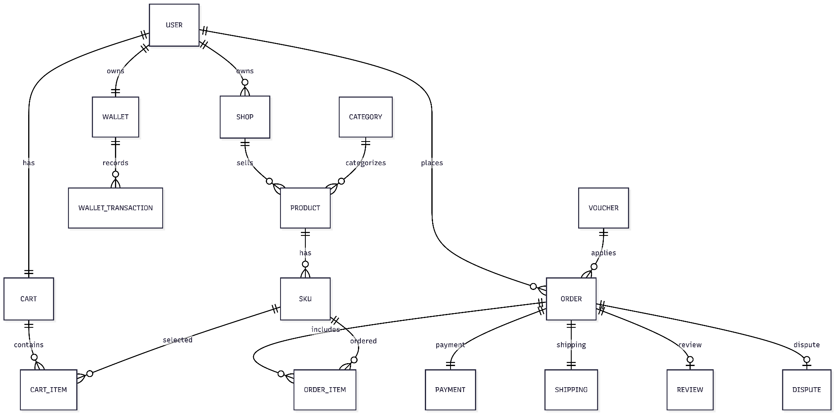

2.2 Sơ đồ Use Case
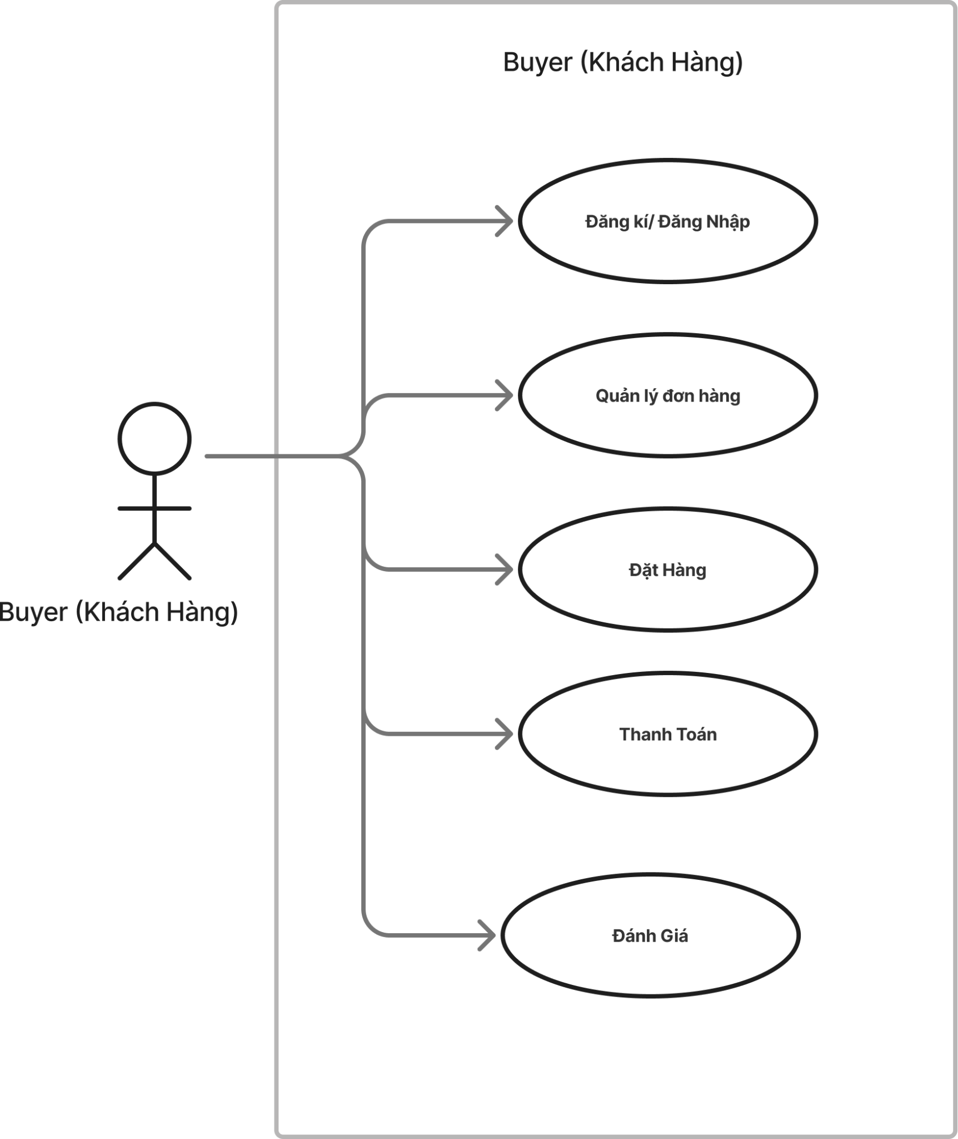

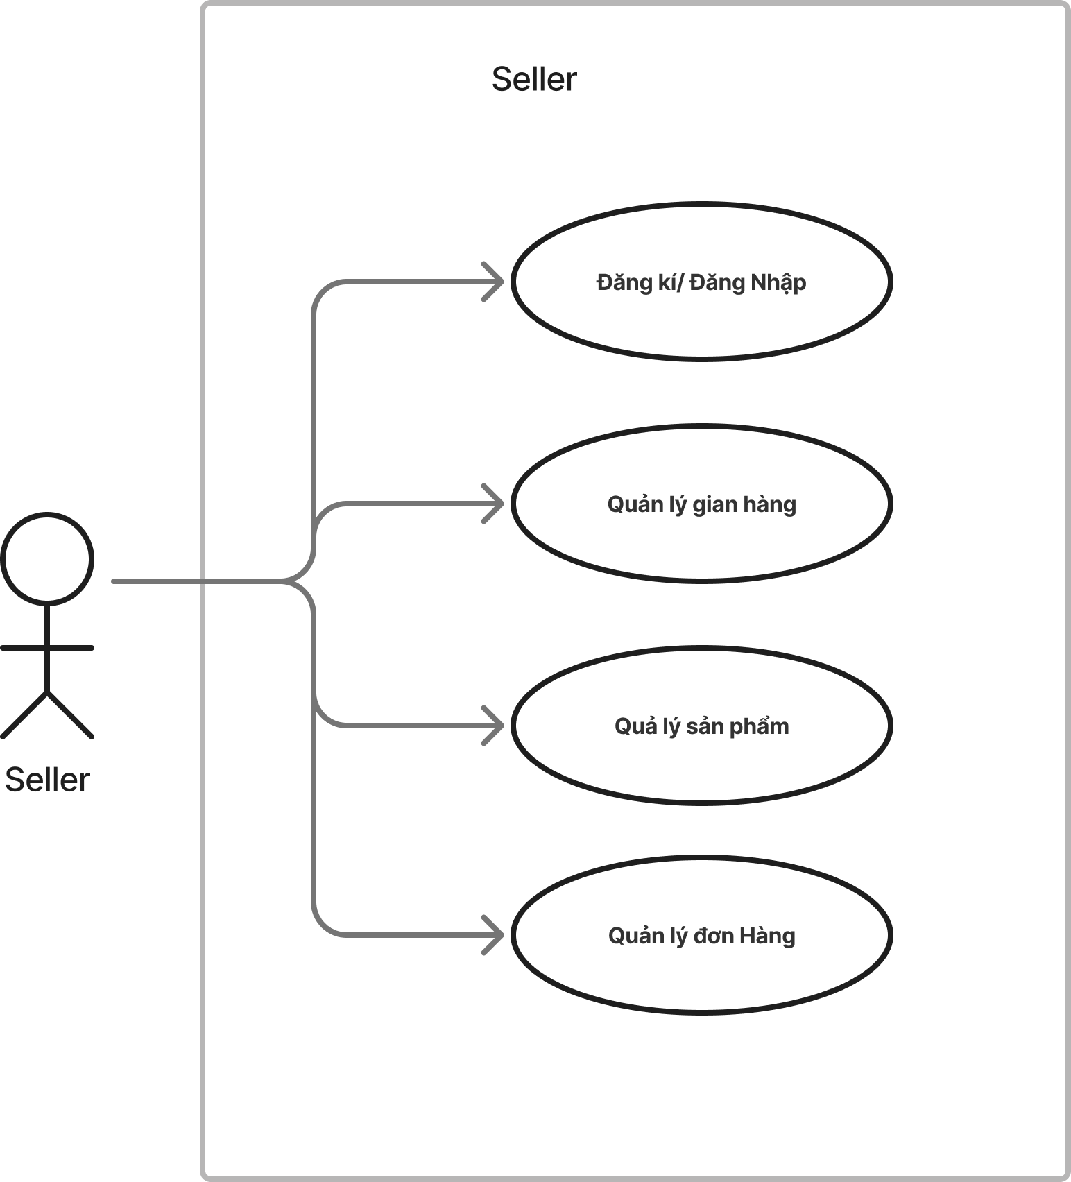
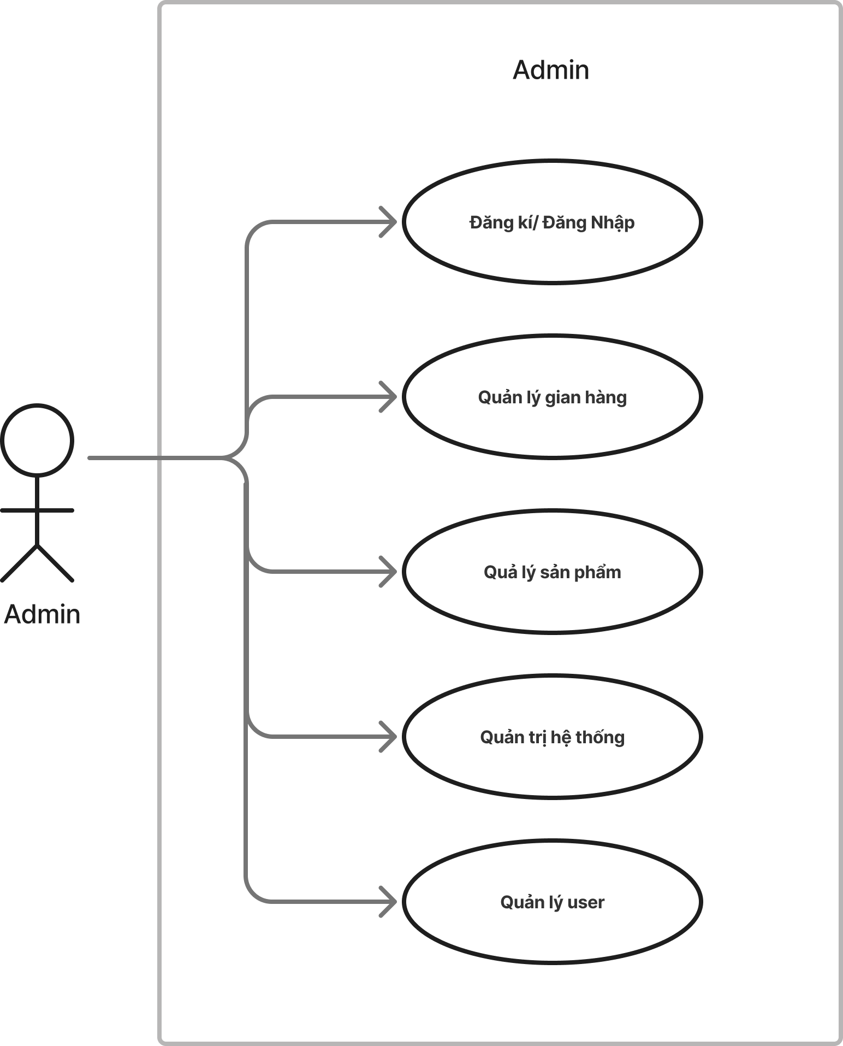

2.3 Sơ đồ luồng
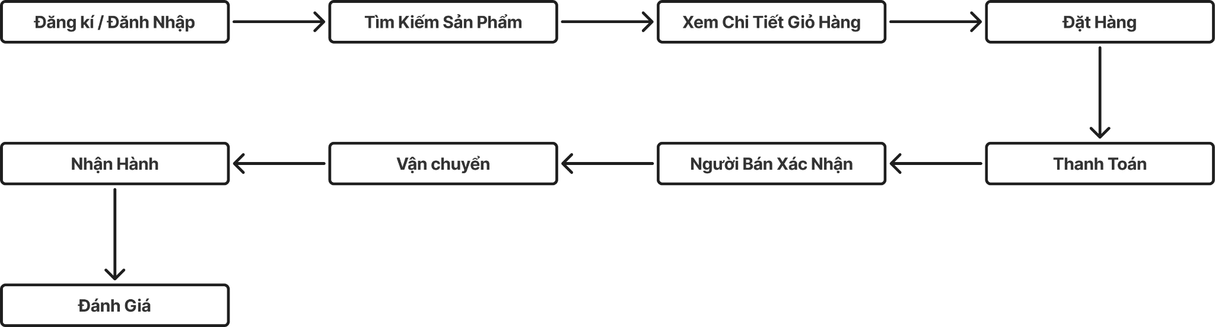

2.4. Sơ đồ chuyển trạng thái
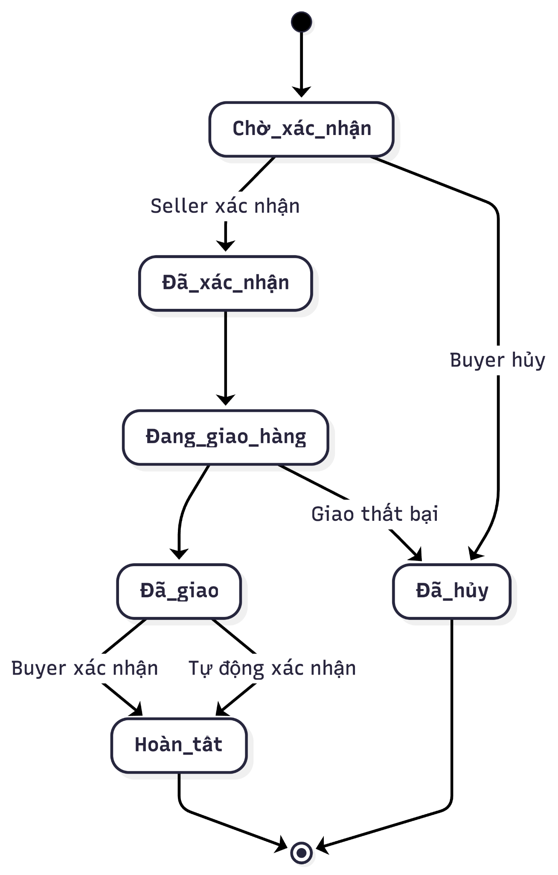

2.5. Phân quyền

2.5.1. Phân quyền chức năng

Chức năng | Buyer | Seller | Admin
Đăng ký / Đăng nhập | ✓ | ✓ | ✓
Quản lý tài khoản | ✓ | ✓ | ✓
Quản lý gian hàng | ✗ | ✓ | ✓
Quản lý sản phẩm | ✗ | ✓ | ✓
Tìm kiếm sản phẩm | ✓ | ✓ | ✓
Xem chi tiết sản phẩm | ✓ | ✓ | ✓
Giỏ hàng | ✓ | ✗ | ✗
Đặt hàng | ✓ | ✗ | ✗
Thanh toán | ✓ | ✗ | ✗
Quản lý đơn hàng | ✓ (Đơn của mình) | ✓ (Đơn của shop) | ✓
Quản lý vận chuyển | Theo dõi | ✓ | ✓
Đánh giá sản phẩm | ✓ | Phản hồi | ✓
Khuyến mại / Voucher | Sử dụng | Quản lý | Quản lý
Ví điện tử | Ví cá nhân | Ví gian hàng | Quản lý
Khiếu nại | Tạo | Phản hồi | Xử lý
Báo cáo | ✗ | ✓ | ✓
Quản trị hệ thống | ✗ | ✗ | ✓

Ghi chú:
- Buyer chỉ được thao tác trên dữ liệu của chính mình.
- Seller chỉ được thao tác trên dữ liệu thuộc gian hàng của mình.
- Admin có toàn quyền quản trị hệ thống.

2.5.2. Phân quyền dữ liệu

Dữ liệu | Buyer | Seller | Admin
Hồ sơ cá nhân | Chỉ của mình | Chỉ của mình | Tất cả
Gian hàng | Chỉ xem | Chỉ gian hàng của mình | Tất cả
Sản phẩm | Xem | Quản lý sản phẩm của mình | Tất cả
Giỏ hàng | Chỉ của mình | ✗ | ✓
Đơn hàng | Chỉ đơn của mình | Chỉ đơn của shop | Tất cả
Thanh toán | Chỉ giao dịch của mình | Chỉ giao dịch của shop | Tất cả
Ví điện tử | Chỉ ví của mình | Chỉ ví của shop | Tất cả
Voucher | Xem và sử dụng | Quản lý voucher của shop | Quản lý toàn hệ thống
Đánh giá | Xem tất cả | Phản hồi đánh giá của shop | Quản lý
Khiếu nại | Chỉ khiếu nại của mình | Chỉ khiếu nại của shop | Tất cả
Nhật ký hệ thống (Audit Log) | ✗ | ✗

2.6. Site Map
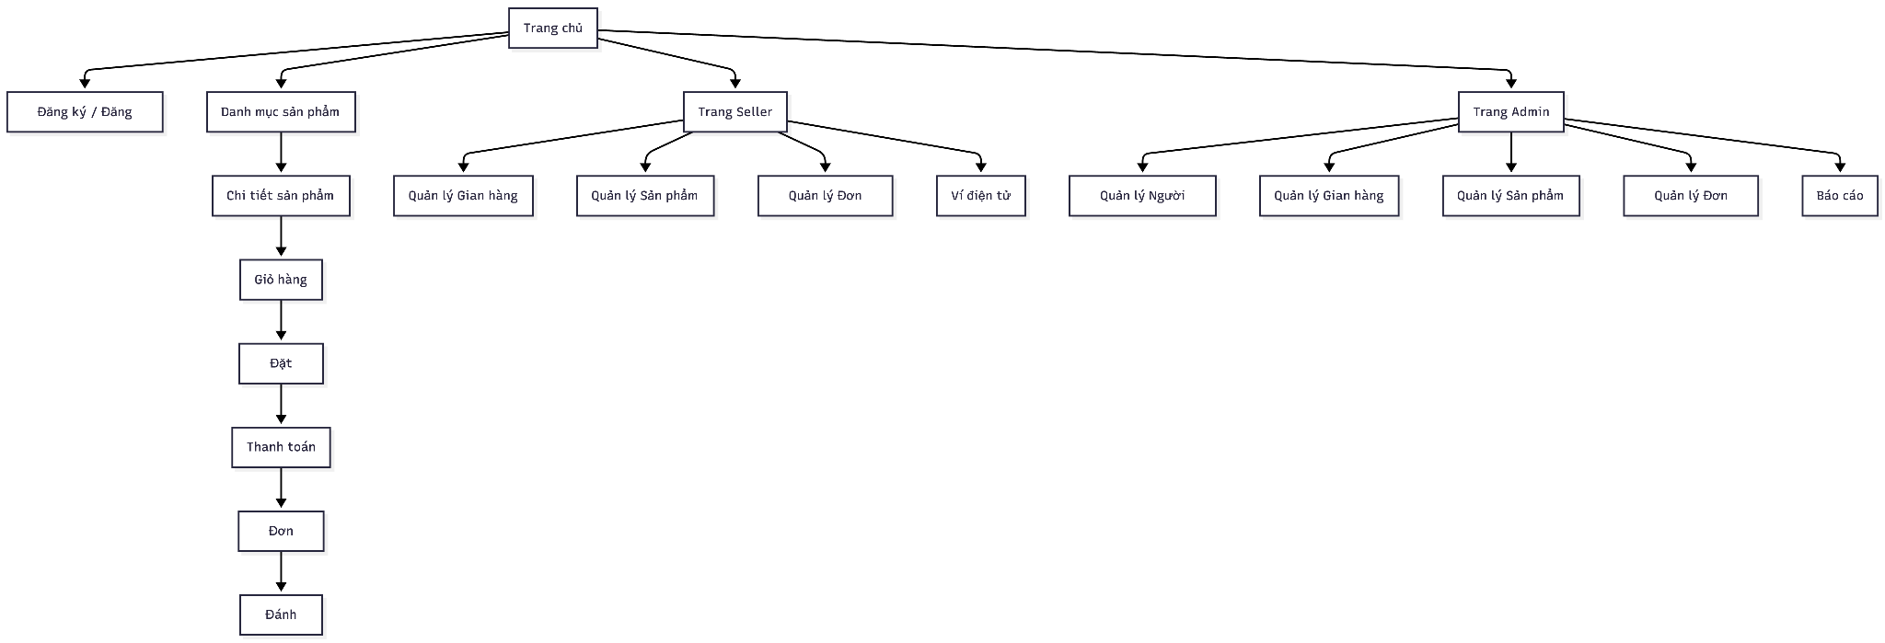

Sơ đồ Site Map này thể hiện rõ ba khu vực chính của hệ thống:
- Buyer Portal (Khách hàng)
- Seller Portal (Người bán)
- Admin Portal (Quản trị)

PHẦN 3: CHỨC NĂNG

[Danh sách chức năng và đặc tả chi tiết từng chức năng]
STT | Mã | Tên chức năng | Phân hệ | Tác nhân (Actor)
1 | UC-01 | Đăng ký / Đăng nhập | Authentication | Buyer, Seller
2 | UC-02 | Quản lý tài khoản | Authentication | Buyer, Seller
3 | UC-03 | Quản lý gian hàng | Seller | Seller, Admin
4 | UC-04 | Quản lý sản phẩm | Product | Seller, Admin
5 | UC-05 | Tìm kiếm sản phẩm | Product | Buyer
6 | UC-06 | Giỏ hàng | Order | Buyer
7 | UC-07 | Đặt hàng | Order | Buyer
8 | UC-08 | Thanh toán | Payment | Buyer
9 | UC-09 | Quản lý đơn hàng | Order | Buyer, Seller
10 | UC-10 | Quản lý vận chuyển | Shipping | Seller
11 | UC-11 | Đánh giá sản phẩm | Review | Buyer
12 | UC-12 | Quản lý Voucher | Promotion | Seller, Admin
13 | UC-13 | Ví điện tử | Wallet | Buyer, Seller
14 | UC-14 | Khiếu nại | Dispute | Buyer, Seller, Admin
15 | UC-15 | Quản trị hệ thống | Admin | Admin

3.1. <Tên chức năng>

3.1.1. Đặc tả Use Case
Thuộc Tính | Nội Dung
Use Case ID | UC-01
Tên Use Case | Đăng ký / Đăng nhập
Mô tả | Cho phép người dùng tạo tài khoản mới và đăng nhập vào hệ thống Marketplace.
Tác nhân (Actor) | Buyer, Seller
Độ ưu tiên | Cao (High)
Trigger | Người dùng chọn chức năng Đăng ký hoặc Đăng nhập.
Điều kiện cần (Pre-condition) | Người dùng chưa đăng nhập.
Điều kiện sau (Post-condition) | Người dùng đăng nhập thành công và được cấp quyền truy cập theo va
huộc tính | Nội dung
Use Case ID | UC-01
Tên Use Case | Đăng ký / Đăng nhập

Luồng cơ bản (Basic Flow)
- Người dùng mở màn hình Đăng nhập.
- Chọn Đăng ký hoặc Đăng nhập.
- Nhập thông tin.
- Hệ thống kiểm tra dữ liệu.
- Hệ thống xác thực.
- Hệ thống tạo phiên đăng nhập.
- Chuyển đến Trang chủ.

uồng thay thế (Alternative Flow)
- Đăng nhập bằng Email.
- Đăng nhập bằng Số điện thoại.
- Đăng nhập bằng Google/Facebook (nếu hỗ trợ).

Luồng ngoại lệ (Exception Flow)
- Sai mật khẩu.
- Tài khoản chưa kích hoạt.
- OTP hết hạn.
- Tài khoản bị khóa.

Ràng buộc nghiệp vụ (Business Rules)
- Email/SĐT phải duy nhất.
- Mật khẩu tối thiểu 8 ký tự.
- OTP có hiệu lực 5 phút.
- Sai mật khẩu 5 lần sẽ khóa tài khoản 15 phút.

Yêu cầu phi chức năng
- Phản hồi < 3 giây.
- Mật khẩu được mã hóa.
- JWT Token.
- Ghi Audit Log.

3.1.2. Sơ đồ luồng chi tiết
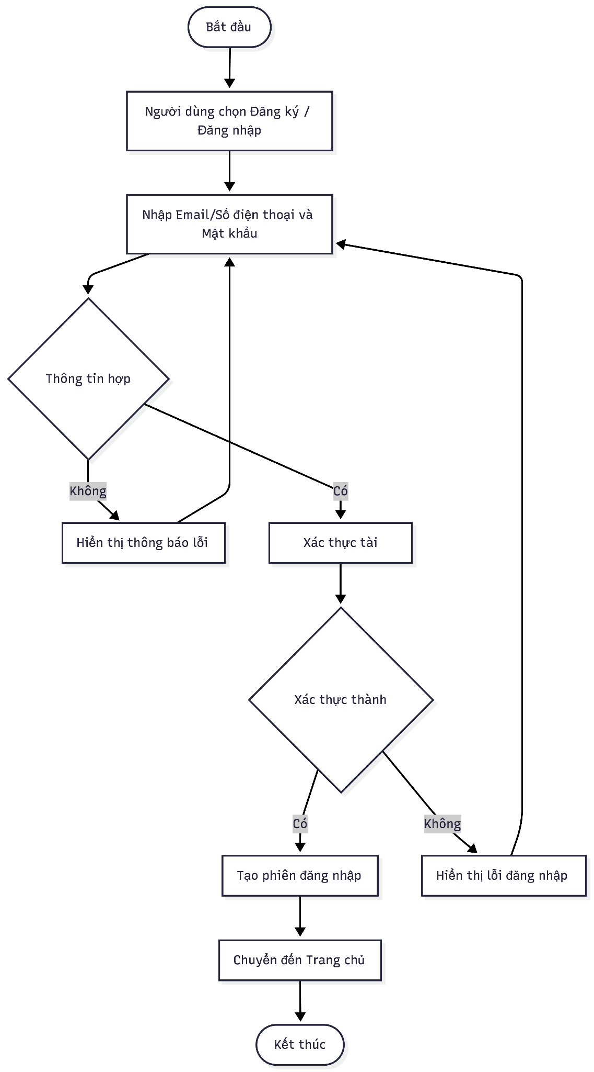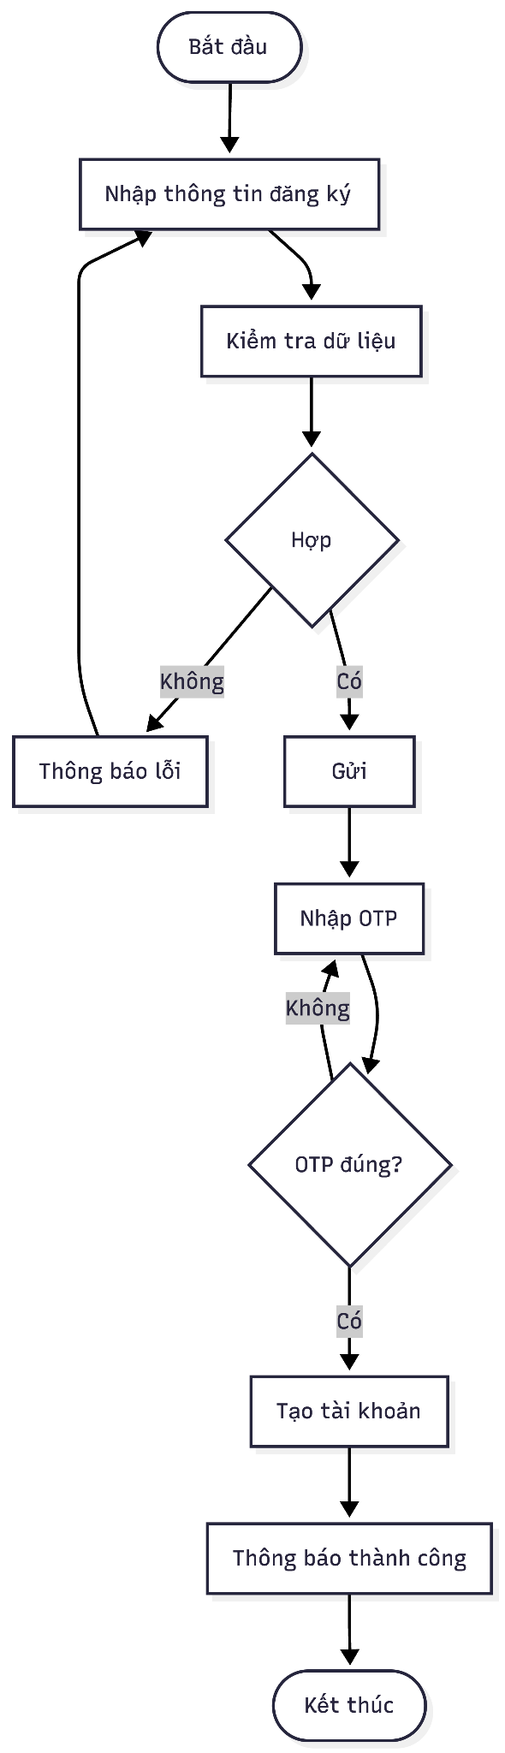

3.1.3. Giao diện
[Giao diên thể hiện trong Use Case]

3.1.4. Mô tả chi tiết
[Mô tả chi tiết các trường thông tin trong Use Case]
Tên tiếng Việt | Tên tiếng Anh | Loại | Bắt buộc? | Mô tả
Số điện thoại | Phone Number | Text | ✓ | Số điện thoại dùng để đăng ký và đăng nhập.
Email | Email | Email | ✓ | Địa chỉ email của người dùng.
Họ và tên | Full Name | Text | ✓ | Họ và tên của người dùng.
Mật khẩu | Password | Password | ✓ | Mật khẩu đăng nhập, tối thiểu 8 ký tự.
Xác nhận mật khẩu | Confirm Password | Password | ✓ | Nhập lại mật khẩu để xác nhận.
Mã OTP | OTP Code | Number | ✓ | Mã xác thực gồm 6 chữ số được gửi qua SMS hoặc Email.
Vai trò | Role | Dropdown | ✓ | Loại tài khoản: Buyer hoặc Seller.
Trạng thái tài khoản | Account Status | Enum | Không | Trạng thái tài khoản: Pending, Active, Suspended.
Thời gian tạo | Created At | Datetime | Không | Thời điểm tạo tài khoản.
Thời gian cập nhật | Updated At | Datetime | Không
- Loại (Type) có thể sử dụng các kiểu dữ liệu như: Text, Email, Password, Number, Enum, Date, DateTime, Boolean.
- Bắt buộc:
  - ✓ : Trường bắt buộc nhập.
  - ✗ : Trường không bắt buộc hoặc do hệ thống tự sinh.
- Các trường như Trạng thái tài khoản, Thời gian tạo, Thời gian cập nhật được hệ thống tự động quản lý và không hiển thị để người dùng nhập.

PHẦN 4: CÁC COMPONENT, THÔNG BÁO, CẢNH BÁO

4.1. Danh sách Component

STT | Tên Component | Mô tả | Sử dụng tại
1 | Header | Thanh điều hướng | Tất cả màn hình
2 | Footer | Thông tin cuối trang | Tất cả màn hình
3 | Menu | Menu điều hướng | Buyer, Seller, Admin
4 | Search Box | Tìm kiếm sản phẩm | Trang chủ
5 | Product Card | Hiển thị sản phẩm | Danh sách sản phẩm
6 | Shopping Cart | Giỏ hàng | Buyer
7 | Checkout Form | Form đặt hàng | Checkout
8 | Payment Form | Form thanh toán | Thanh toán
9 | Order Table | Danh sách đơn hàng | Buyer, Seller
10 | Dashboard | Thống kê | Seller, Admin
11 | Modal | Hộp thoại xác nhận | Toàn hệ thống
12 | Notification | Hiển thị thông báo | Toàn hệ thống

4.2. Danh sách Thông báo (Notification)

STT | Sự kiện | Người nhận | Kênh
1 | Đăng ký thành công | Buyer, Seller | Email, In-App
2 | Gửi OTP | Buyer, Seller | SMS, Email
3 | Đăng nhập thành công | Buyer, Seller | In-App
4 | Đặt hàng thành công | Buyer | Email, Push
5 | Thanh toán thành công | Buyer | Email, Push
6 | Đơn hàng được xác nhận | Buyer | Push
7 | Đơn hàng đang giao | Buyer | Push
8 | Đơn hàng đã giao | Buyer | Push
9 | Hoàn tiền thành công | Buyer | Email
10 | Có đơn hàng mới | Seller | Push
11 | Có đánh giá mới | Seller | In-App
12 | Gian hàng được phê duyệt | Seller | Email
13 | Khiếu nại được tiếp nhận | Buyer, Seller | Email

4.3. Danh sách Cảnh báo (Alert)

STT | Trường hợp | Nội dung
1 | Sai tài khoản hoặc mật khẩu | Thông tin đăng nhập không chính xác.
2 | OTP không hợp lệ | OTP không đúng hoặc đã hết hạn.
3 | Sản phẩm hết hàng | Sản phẩm hiện không còn trong kho.
4 | Thanh toán thất bại | Giao dịch không thành công.
5 | Voucher không hợp lệ | Voucher không tồn tại hoặc đã hết hạn.
6 | Không đủ quyền | Bạn không có quyền thực hiện chức năng này.
7 | Phiên đăng nhập hết hạn | Vui lòng đăng nhập lại.
8 | Lỗi hệ thống | Hệ thống đang bận, vui lòng thử lại sau.

4.4. Quy ước hiển thị

Loại | Màu sắc | Ý nghĩa
Success | Xanh lá | Thao tác thành công
Information | Xanh dương | Thông tin
Warning | Vàng | Cảnh báo
Error | Đỏ | Lỗi

PHẦN 5: LINK ISSUE
[Đính kèm các mã yêu cầu trên hệ thống jira]

